Plan de rollback
Campo | Valor
ID documental | DOC-06-10
Versión | 1.0
Estado | BORRADOR — PENDIENTE DE VALIDACIÓN
Fecha de generación | 2026-10-16
Responsable | PENDIENTE DE ASIGNACIÓN
Evidencia base | rama feature/verificacion-seguridad, commit 4742737

Propósito
Definir cómo volver a una versión anterior si un despliegue falla.

Alcance
Código (Git), esquema (migraciones versionadas) y datos (respaldo). No se ejecutó ningún rollback en esta auditoría.

Criterios para activar el rollback [REC]
- El servidor no arranca tras el despliegue y no se corrige en el tiempo acordado (PENDIENTE DE DEFINIR).
- Fallan las pruebas de humo de 05_GUIA_DE_DESPLIEGUE.docx.
- Errores de descifrado, pérdida de acceso de administradores o pagos inconsistentes.

Opciones

A. Solo código (la nueva versión no añadió migraciones)
git checkout <commit-o-etiqueta-anterior>
cd backend && npm ci --omit=dev
npm start

B. Código + migración versionada
[OBS] scripts/migraciones.js permite revertir 001, 002 o 003 de forma individual; elimina las tablas y columnas que la migración agregó, con pérdida de datos de esas estructuras.
cd backend
node scripts/migraciones.js estado
node scripts/migraciones.js revertir 003_registro_verificado --confirmo-perdida-de-datos
# y, si corresponde, en orden inverso: 002_verificacion_en_compra, 001_verificacion_institucional
Después desplegar el código anterior (opción A). Advertencia: si se arranca el código nuevo otra vez, la migración se reaplica sola.
Datos perdidos por versión:
- 003: solicitudes_registro, padron_institucional (reconstruible desde la fuente), usuarios.estado_cuenta.
- 002: solicitudes y comprobaciones de verificación, identificadores personales, autorizaciones de compra, nonces, marcas de superadmin/cuentas de prueba, permisos heredados.
- 001: historial y documentos de verificación (metadatos), elegibilidad, permisos de staff, columnas de estado de clientes y revision_legal.
[OBS] Las ALTER de db.js (no versionadas) no tienen reversión.

C. Restauración completa
Cuando hay datos corruptos o la reversión no basta: restaurar el respaldo previo al despliegue (09) y el código del mismo momento. Se pierden los datos posteriores al respaldo.
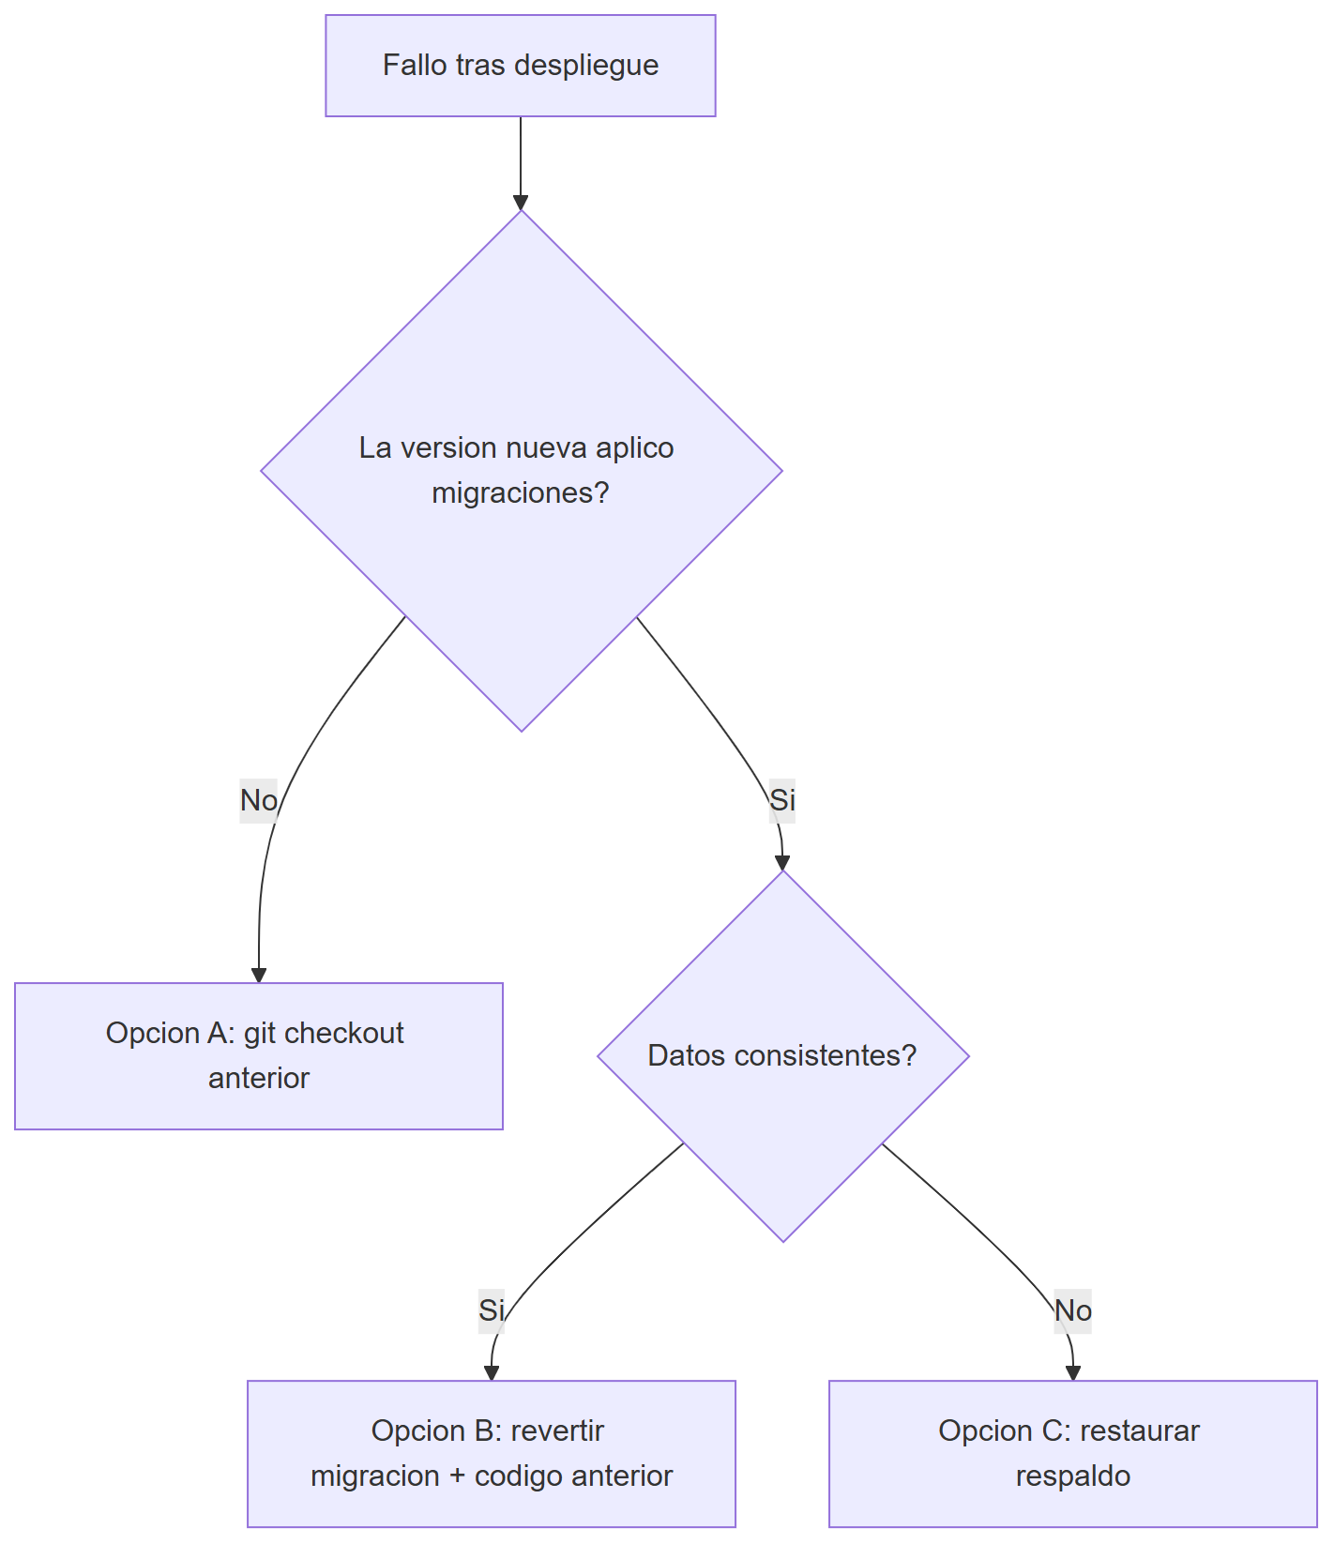

Respaldo histórico citado
La documentación previa menciona .respaldo-pre-verificacion/backend-frontend-2026-10-13.tgz (excluido de git, solo en el equipo local; no inspeccionado en esta auditoría).

Referencias
- ../backend/scripts/migraciones.js
- ../docs/MODELO_DATOS.md
- ../docs/GUIA_INSTALACION_Y_DESPLIEGUE.md

